Semana de mayo de 1810
¿Cómo era la situación de nuestro país en la época colonial?
En aquélla época este lugar en el que vivimos, estaba gobernado por un rey, se llamaba Fernando. Este rey vivía en España.
Como el rey Fernando vivía muy lejos, había nombrado a un señor que no era rey sino “virrey”, que era la máxima autoridad en estas tierras y decidía lo que la gente debía hacer, su nombre era Baltasar Hidalgo de Cisneros.
Un día, en el reino del Rey Fernando entraron ejércitos que provenían de Francia y lo tomaron prisionero. Cuando esto sucedió, algunas personas que vivían aquí, que eran militares, comerciantes, abogados y sacerdotes, decidieron reunirse para ver qué hacían.
Se reunieron entonces en un lugar llamado Cabildo. Éste se ocupaba en esa época de cuidar la ciudad. Ese día algunas personas se reunieron en la plaza que esta frente al Cabildo para ver qué iba a suceder.
Pero todo esto no se realizó en un solo día, sino que se fue desarrollando en varios días, en lo que llamamos la “semana de mayo” que vamos a explicar aquí :
Viernes 18 de mayo
El virrey Baltasar Hidalgo de Cisneros, alarmado por las noticias que llegaban de España, donde las tropas francesas habían invadido casi todo el territorio y tomado prisionero al monarca Fernando VII, le pidió al pueblo a través de una proclama (discurso) que se mantenga fiel al rey de España.
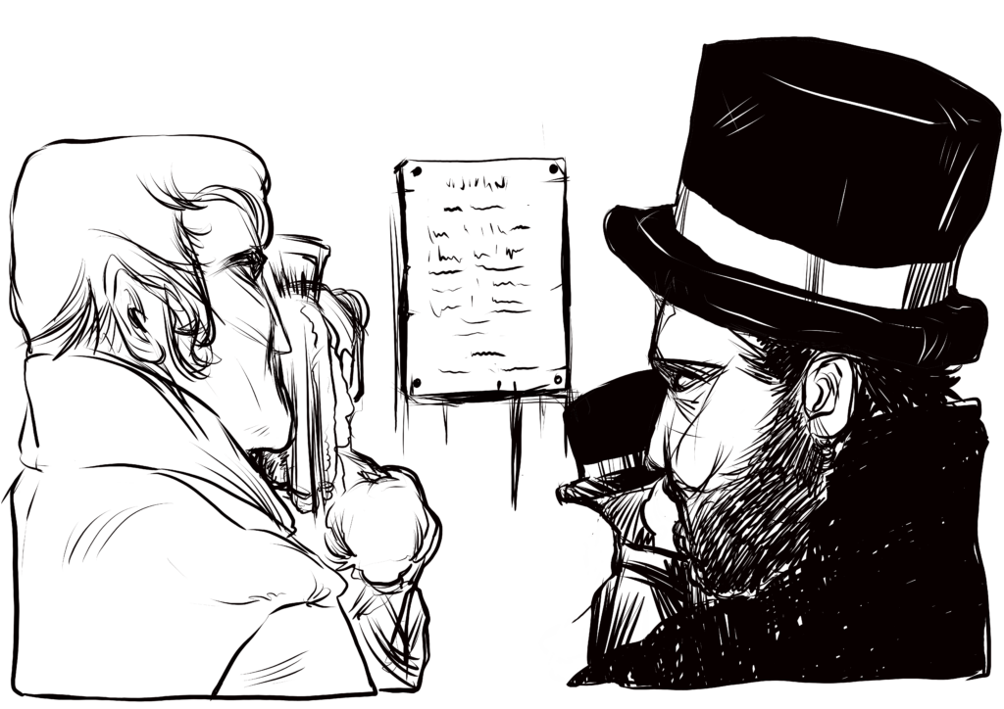
Sábado 19 de mayo
Los criollos piden a las autoridades que se les permita realizar un Cabildo Abierto para tratar la situación y analizar los pasos a seguir. Una de las cuestiones a decidir era si el virrey Cisneros continuarían en el cargo o no.

Domingo 20 de mayo
El virrey recibe a funcionarios del Cabildo, jefes militares y criollos, con quienes trata la convocatoria del Cabildo Abierto, la cual finalmente fue aceptada.
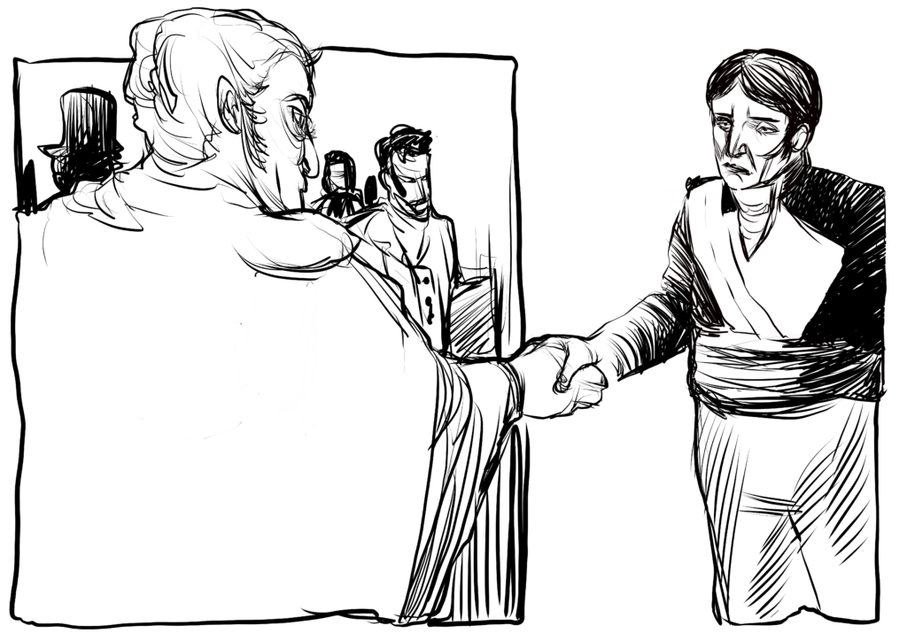
Lunes 21 de mayo
El Cabildo invita a los principales vecinos a reunirse el día 22 en Cabildo Abierto.
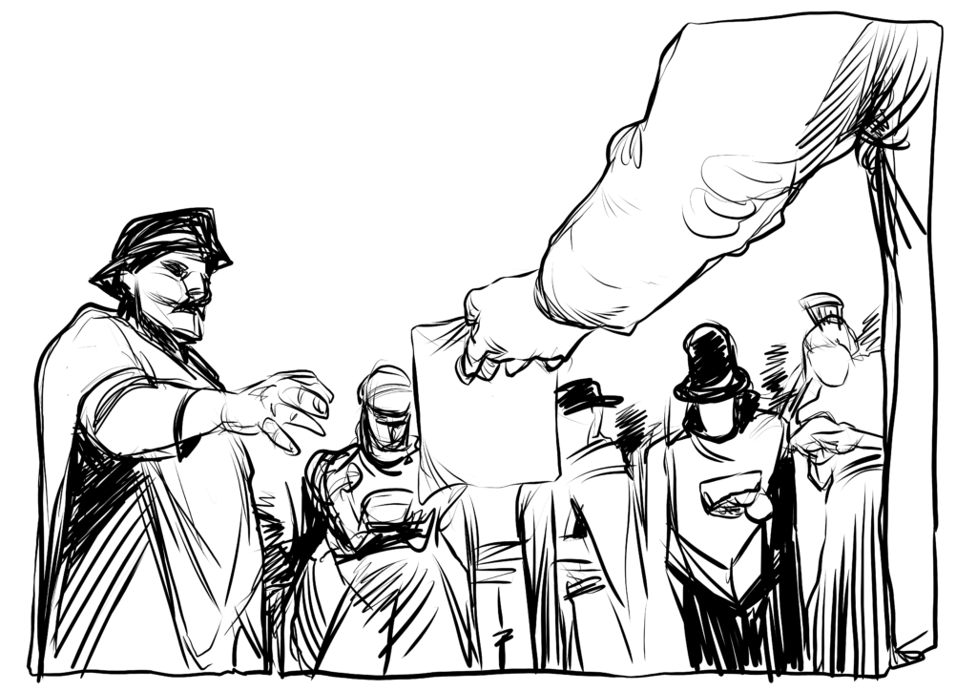
Martes 22 de mayo
El Cabildo abierto, después de largas discusiones, resuelve que el virrey finalice su mando.

Miércoles 23 de mayo
El Cabildo decide la creación de una junta de gobierno, la cual sería presidida por el ex virrey Cisneros.
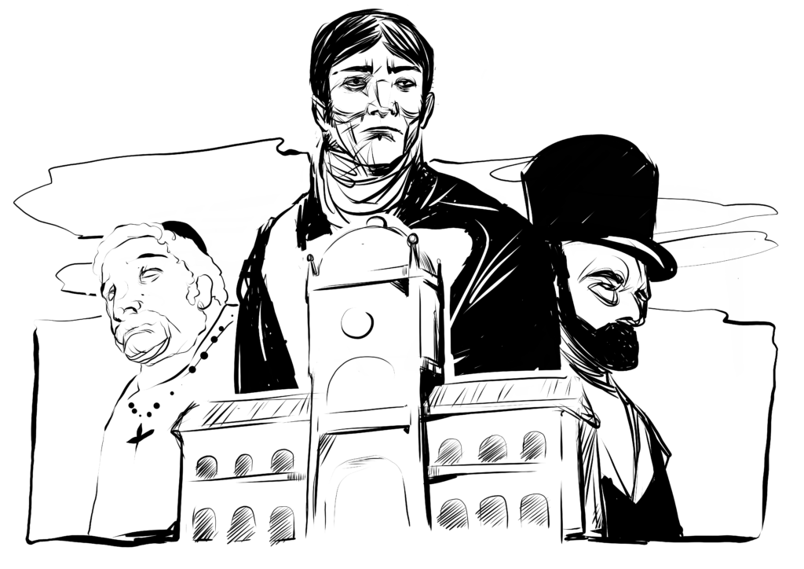
Jueves 24 de mayo
El pueblo no estaba conforme con la designación de Cisneros, y presionó a las autoridades para lograr la renuncia de éste. Se produce la renuncia de todos los miembros de la Junta.
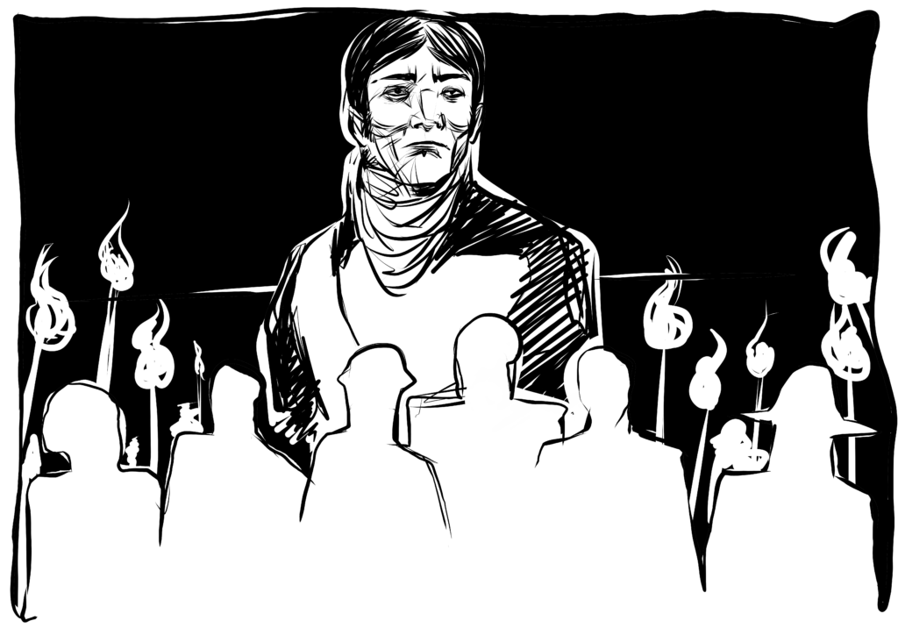
Viernes 25 de mayo
Los criollos se reúnen en la Plaza Mayor (actual Plaza de Mayo) para esperar la decisión del Cabildo, este día se forma una nueva Junta, la Primera Junta de gobierno, formada en su mayoría por criollos. De esta manera surge nuestro primer gobierno patrio.
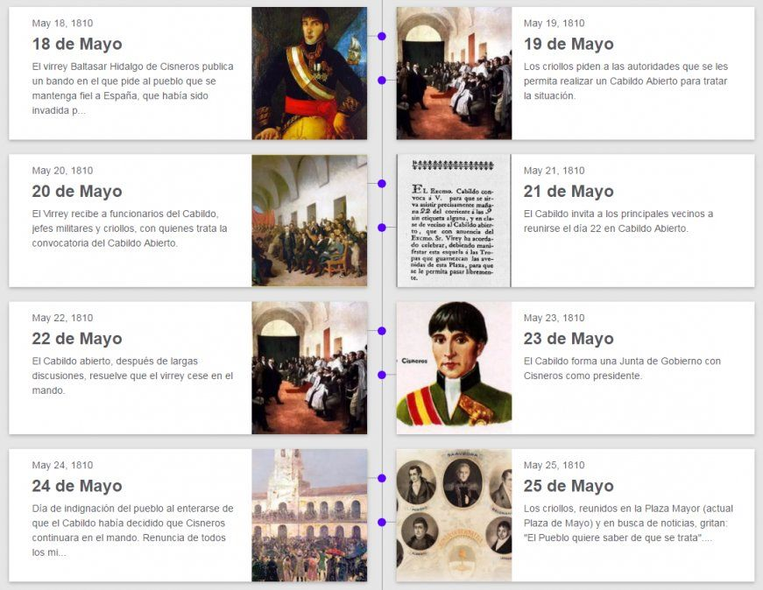
Estos son los hombres de mayo
- Presidente: Cornelio Saavedra
- Secretarios:
- -Mariano Moreno
- -Juan José Paso
- Vocales:
- - Manuel Alberti
- - Juan José Castelli
- - Miguel de Azcuénaga
- - Juan Larrea
- - Manuel Belgrano
- Domingo Matheu

